Opis przedmiotu zamówienia

ROZBUDOWA GMINNEGO ŻŁOBKA W ŻMIGRODZIE
W RAMACH PROGRAMU „MALUCH+” 2022 – 2029
II etap

- Informacje ogólne
Nazwa edycji programu | „MALUCH+” 2022–2029
Liczba miejsc utworzonych w I etapie | 16
Liczba miejsc do utworzenia w II etapie | 26
Łączna liczba miejsc utworzonych w ramach programu | 42
Aktualna liczba miejsc w żłobku (po I etapie rozbudowy) | 70
Docelowa liczba miejsc w żłobku (po II etapie rozbudowy) | 96

- Zapotrzebowanie lokalowe żłobka związane ze zwiększeniem liczby dostępnych miejsc:

- dwie sale pobytu dzieci wraz z wyposażeniem, każda z bezpośrednim dostępem do osobnej łazienki oraz każda z wydzieloną salą sypialnianą. Metraż sali powinien mieć możliwość pomieszczenia docelowo grup 18 osobowych.
- każda dobudowana sala ma bezpośredni dostęp do łazienki dla dzieci z odpowiednim wyposażeniem: ustępy, umywalki, głęboki prysznic, miejsce dezynfekcji nocników, stanowisko do przewijania.
- rozbudowa istniejącej szatni. Szatnia dla wszystkich dzieci powinna znajdować się w jednym miejscu, bezpośrednio przy wejściu głównym, tak by ograniczyć dalsze poruszanie się rodziców po budynku.
- pokój socjalny dla pracowników z szatnią dla pracowników – 26 osób (do rozważenia jest przeznaczenie na ten cel istniejącej sali grupy żłobkowej w zamian za dobudowanie dodatkowej sali pobytu dzieci (wówczas dobudowujemy 3 sale pobytu, a istniejącą salę przeznaczamy na pokój socjalny),
- sekretariat żłobka z wydzielonym miejscem na archiwum. Sekretariat możliwie najbliżej wejścia głównego, by ograniczyć poruszanie się osób postronnych po budynku.
- biuro dyrektora żłobka z przejściem bezpośrednio z sekretariatu,
- duża sala terapii integracji sensorycznej i fizjoterapii (sala dwufunkcyjna: przeznaczona do prowadzenia terapii integracji sensorycznej oraz żłobkowych wydarzeń dla wszystkich grup tj. Mikołajki, Dzień Mamy i Taty itp.) – ok 50 m2.
- Wyposażenie zmywalni w dodatkowy sprzęt, dostosowany do ilości dzieci: tj. bardziej wydajna wyparzarka,
- w ciągach komunikacyjnych warto zaplanować miejsca na zabudowy szaf do przechowywania materiałów edukacyjnych i pomocy,
- winda wewnętrzna,
- rozbudowa systemu domofonowego,
- monitoring starej części i nowej części + teren zewnętrzny
- montaż fotowoltaiki
- wykonanie klimatyzacji + wentylacji mechanicznej z rekuperację i chłodzeniem
- ogrzewanie podłogowe
- zagospodarowanie terenu

- Zdjęcia poglądowe:
- Sala integracji sensorycznej/fizjoterapeutycznej (przykład)
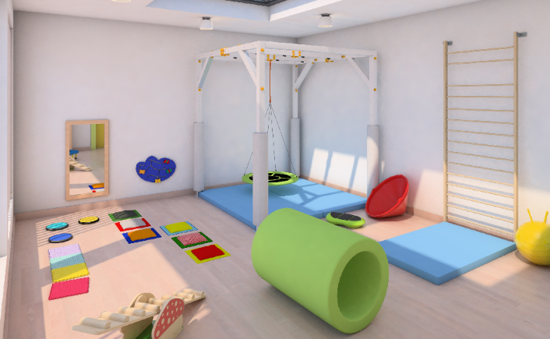
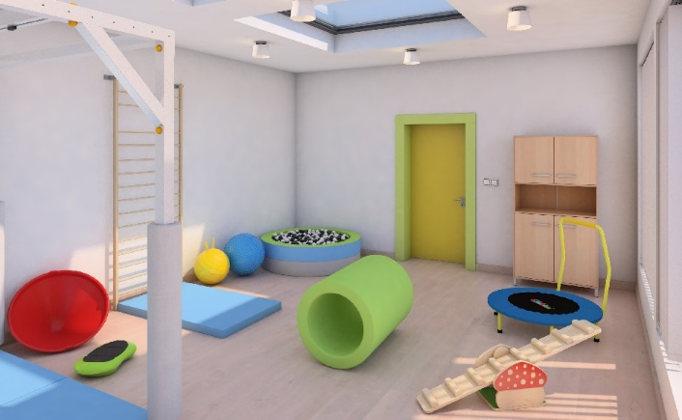

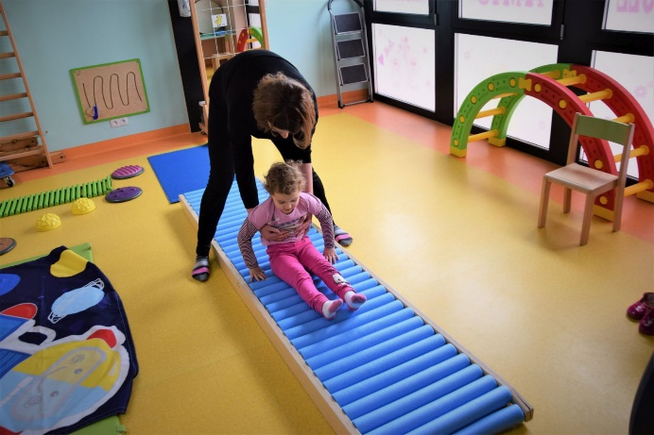

- Sala pobytu dzieci z bezpośrednimi wyjściami do łazienki oraz sypialni (przykład)
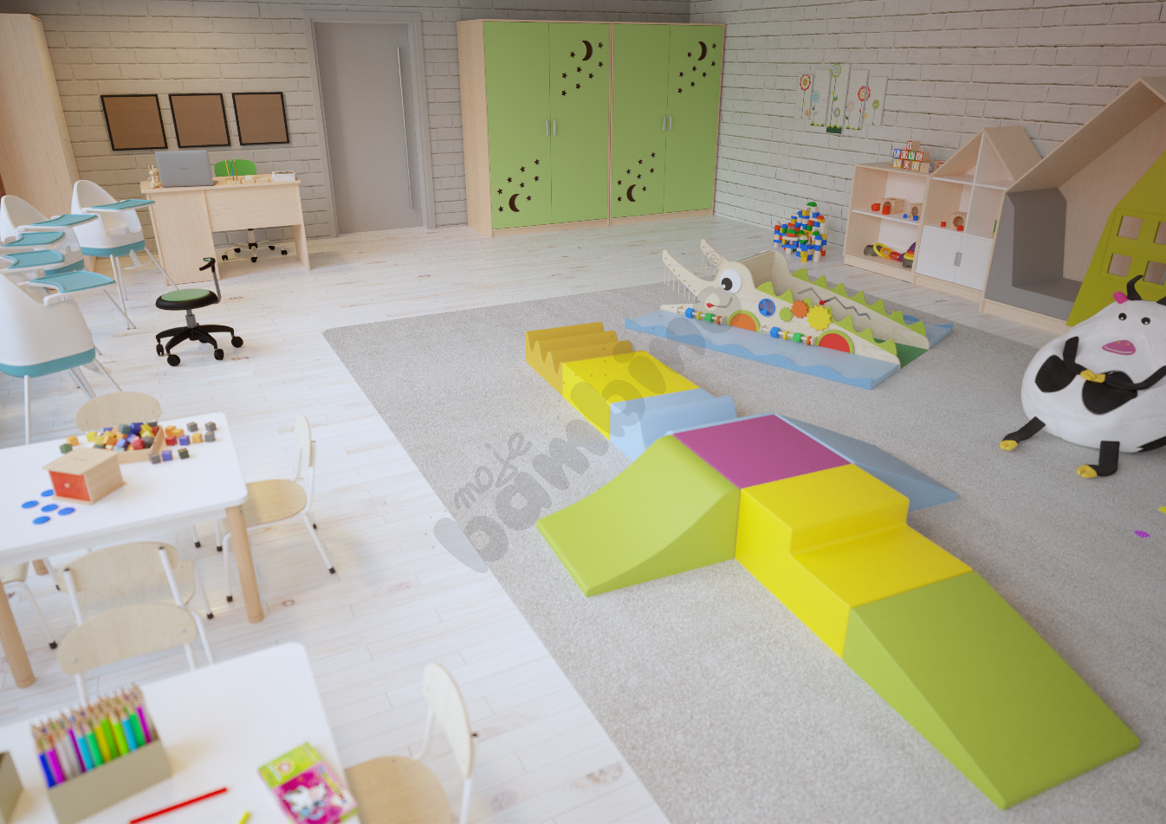

Opr. Marta Możdżeń-Kłos

